关于开展2025年秋季学期
教学督导工作的通知

各设区市开放大学、江西开放大学继续教育学院、产业人才与乡村振兴学院：
为推进学历继续教育“创优提质”，持续加强对教学过程的动态监控，保证教学效果，现开展2025年秋季教学督导工作。请各单位高度重视，认真抓好落实，有关事宜通知如下。
一、工作要求
各单位统筹组织办学系统的教学计划，统筹组织好办学系统面授教学与直播教学（有回放），并做好自评自查。前期做好工作方案，包含总体设计、职责分工、授课计划、进度安排以及学生组织相关保障措施等工作，过程中做好教学效果检查、教学质量听评课督导。采取切实有效的方法和举措，保证面授与直播教学有序开展，确保课堂教学质量和学生有效的参与。
实施“听课全面化”机制，各设区市开放大学、继续教育学院需承担双重督导职责：既要对本单位的直播（面授）课全面巡查，又要对所辖学习中心开设直播（面授）课实施随机抽查。县开放学院（学习中心）做好自开课程的全面巡查与督查，同时配合做好上级办学单位的检查与抽查。请各单位做好直播（面授）课巡查记录。
二、督导形式
江西开放大学发展规划与质量监控处立足职能定位，协同相关教学部门（单位）积极联动开展督学工作。通过组建“资深教育专家+优秀学生代表”构成的多元化督导团队，重点围绕课堂教学纪律执行、教师教学规范落实、学生课堂参与度及师生互动质量等维度开展多维巡查。通过线上集中巡课、督导听评课等方式，实时与非实时对直播（面授）课教学质量进行监控与评价。
三、报送材料
1.请各单位按时准确上报本项工作联系人信息表（附件1）。
2.各单位需梳理面授课与直播课授课计划（包括开放教育、成人教育及成人二元制的课程），直播课提供准确、详尽的督导访问方式（如使用的播课软件、直播课观看链接、督导账号、密码等），填报直播课程授课计划表并在官网公布（附件2）。如直播课收看操作复杂，可单独附观看指南；授课时间如有调整，请至少提前24小时告知。
教师是否按课表准时上课、直播课程链接的准确性均纳入听评课评价的考量要素。听评课结果将作为教学检查的一项重要指标，纳入综合教学检查结果通报内容。
3.提交质量管理工作相关人员信息表（2025秋），各单位将其及所辖学习中心的名单汇总后提交。（附件3）
4.每所设区市开放大学、江西开放大学继续教育学院和产业人才与乡村振兴学院按照条件各推选2名不同专业与层次的学生督导员。（附件4）
5.申报江西开放大学专家督导员名单，要求热爱教育事业，对教学督导与评价工作认识明确，具有讲师及以上职称，熟悉教育教学管理工作。（附件5）
6.请各单位进一步提高认识，抓好落实。相关电子版材料请于10月30日17时前发送至电子邮箱jxddzljk@126.com。具体工作方案、典型案例及支撑材料可作为附加材料随时选报，体例、字数不限。
四、联系方式
联 系 人：谢洁茹、齐丽群
联系电话：0791-88518693
附件：1.听评课工作联系人信息表
2.2025年秋季学期面授（直播）课程授课计划表
3.质量管理工作相关人员信息表（2025秋）
4.学生督导员基本情况汇总表（2025秋）
5.专家督导员基本情况汇总表（2025秋）

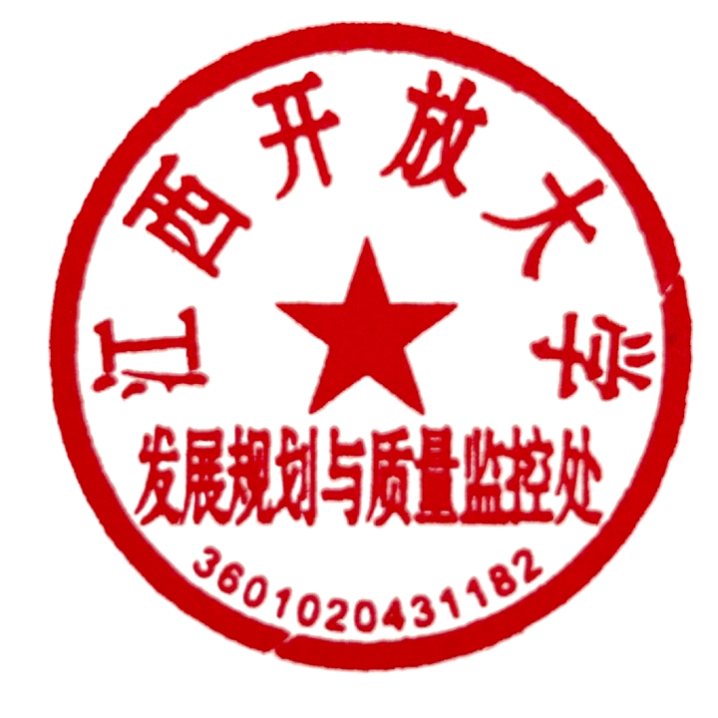
江西开放大学发展规划与质量监控处
2025年10月13日

附件1

听评课工作联系人信息表

一、单位名称：

二、 工作联系人信息

姓名 | 所在部门 | 职务 | 座机 | 手机 | 电子邮箱 | 备注
注：可根据实际情况扩展表格。
附件 2

2025年秋季学期面授（直播）课程授课计划表

序号 | 课程名称 | 年级  专业（专/本） | 主讲教师 | 职称 | 上课时间 | 授课时长（小时） | 教室/督导访问方式（链接等）

注：
1. 以 Excel 表格形式提交，可根据实际情况扩展表格，面授课和直播课分别以单独表格提交；
2. 上课时间(具体到年月日、时间段)，督导访问方式需提供准确的督导 账号密码或直播/回放链接， 可根据情况附直播课观看指南。
附件4

江西开放大学学生督导员基本情况汇总表

序号 | 市校/学院 | 专业代码及专业名称（层次） | 学号 | 姓名 | 联系电话 | Q Q

江西开放大学学生督导员推荐表
市校/学院 |  | 一寸电子  免冠照片
姓名
专业代码及专业名称 （层次）
学号
民族
联系电话 |  | 性别
现工作单位 |  | QQ号
通讯地址
学习经历
工作经历
获奖情况
单位名称： 报送时间：
附件5

江西开放大学专家督导员基本情况汇总表

序号 | 市校/学院 | 姓名 | 性别 | 出生年月 | 职称 | 职务 | 联系  电话 | Q Q号

江西开放大学专家督导员申请表
姓名 |  | 性别 |  | 一寸电子  免冠照片
出生年月 |  | 政治面貌 |  | 一寸电子  免冠照片
毕业学校 |  | 学历 |  | 一寸电子  免冠照片
工作部门 |  | 职务 |  | 一寸电子  免冠照片
职称 |  | QQ号码 |  | 一寸电子  免冠照片
手机号码 |  | 微信号 |  | 一寸电子  免冠照片
从事教育教学工作经历

主要讲授课程
（1-3门即可）
督导与评价工作经历

基层单位审核意见：

单位名称：（加盖公章） 年 月 日

